Las perlas del Danubio

8 días / 7 noches
CE-3005
Embarque en un crucero único por el Danubio con el que descubrir los abundantes tesoros de Austria y Hungría. Admire las coloridas callejuelas de Bratislava, que recuerdan a un pueblecillo de cuento de hadas, así como la Puszta, que esconde el verdadero espíritu de Hungría en el corazón de sus inmensas llanuras. Se visitarán los Baños Gellert, que cuentan con un amplio abanico de servicios de balneoterapia; el museo Sisi, en el que se compara entre mito y realidad, y donde incluso se pueden contemplar muchos objetos personales de la emperatriz, así como sus retratos más famosos.
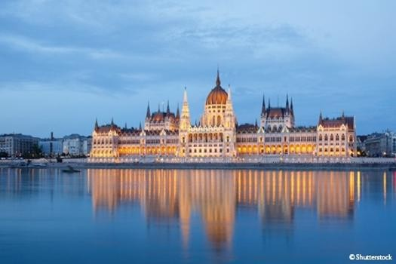

WBB_PP: VIENA - MELK - DÜRNSTEIN - BRATISLAVA - KALOCSA - BUDAPEST - ESZTERGOM - VIENA
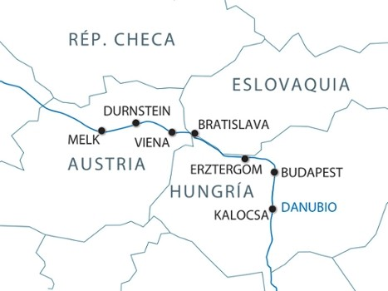
Noche folclórica en Budapest
Concierto de música vienesa
Estilo de vida, música y café vienés con visita de la Konzerthaus(2)
•
•
•
La abadía de Melk
La Hofburg, antigua residencia de los Habsburgos
Budapest en autobús o en bicicleta
Bratislava y sus edificios pastel del siglo XVIII
Paseo por la reserva natural de Devinska Kobyla
Tradiciones musicales:
•
•

•
•

•

•
Un viaje por el Danubio al corazón de las tradiciones y del folclore austro-húngara
Este crucero existe con itinerarios en bicicleta o por senderismo
Descubrimiento de(1):
•

•

•
LOS PUNTOS FUERTES DEL CRUCERO

VIENA - MELK - DÜRNSTEIN - BRATISLAVA - KALOCSA - BUDAPEST - ESZTERGOM - VIENA

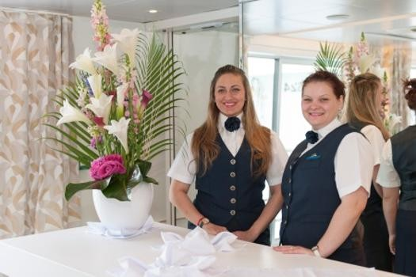Día 1 : VIENA
Embarque a las 18.00h. Presentación de la tripulación y cóctel de bienvenida. Cena a bordo. Salida del barco a las 20h00. Navegación nocturna hacia Melk.

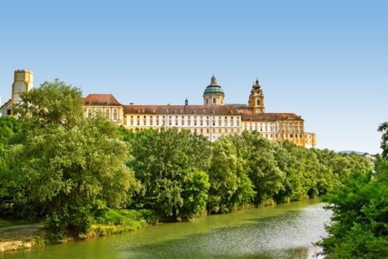Día 2 : MELK - DURNSTEIN
Excursión opcional de la Abadía de Melk, donde se podrá descubrir su impresionante biblioteca. Navegación por la región de Wachau, donde ruinas góticas se alternan con pintorescos pueblos. Llegada a Durnstein. Paseo por esta encantadora población en compañía de la animadora del barco. Regreso a bordo al final de la tarde y continuación de la navegación hacia Bratislava.

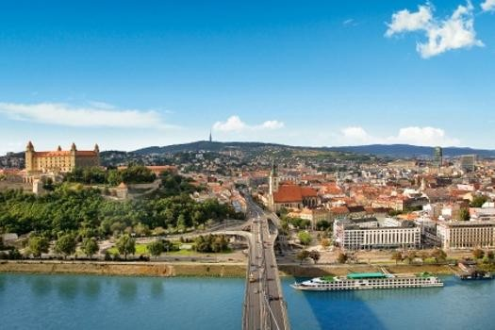Día 3 : BRATISLAVA - KALOCSA
Excursión opcional "activa" (reserva obligatoria en la agencia de viajes, no se puede contratar a bordo): paseo por la reserva natural de Devinska Kobyla, pasando por Sandberg hasta las ruinas del castillo Devin.
Excursión opcional "clásica": visita de Bratislava, que encanta por sus palacios barrocos y sus agradables plazas.
Tarde de navegación hacia Kalocsa.

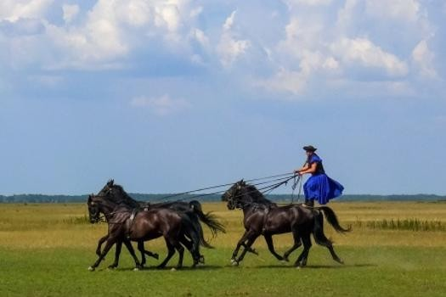Día 4 : KALOCSA - BUDAPEST
Excursión opcional de la Puzsta, enorme planicie que en siglos atrás conformaba el oeste salvaje de Hungría. Allí se asistirá a un espectáculo ecuestre. Tarde de navegación hacia Budapest "la perla del Danubio", donde se llegará por la noche.

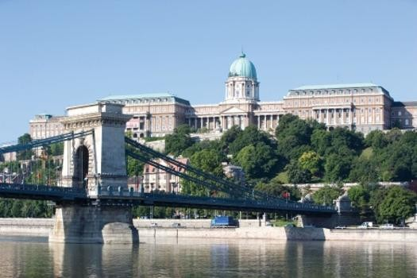Día 5 : BUDAPEST
Excursión opcional "activa" (reserva obligatoria en la agencia de viajes, no se puede contratar a borod):

las caras ocultas de Budapest.
Excursión opcional "clásica": visita guiada de Budapest.
Por la tarde, tiempo libre o OPCIONAL (fuera del paquete de excursiones):
- excursión al Balneario Gellert, que figuran entre los más prestigiosos de la ciudad

- el mercado cubierto de Budapest
Noche opcional folclórica en Budapest. Navegación nocturna hacia Esztergom.

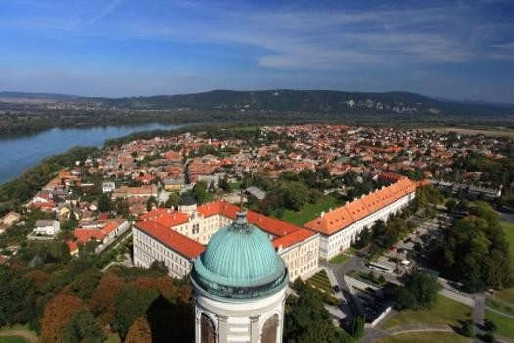Día 6 : ESZTERGOM - VIENA
Tiempo libre en Esztergom, una de las ciudades más antiguas de Hungría, donde destaca su Basílica, la más grande de Centroeuropa. Tarde de navegación hacia Viena. Noche de gala. Navegación nocturna.

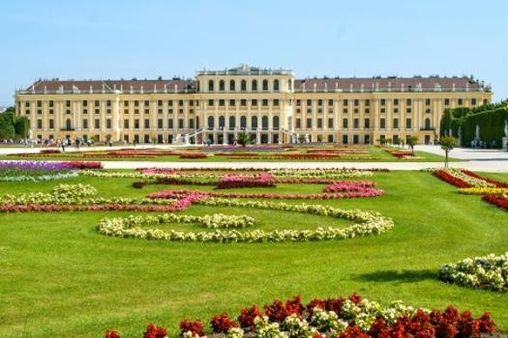Día 7 : VIENA
Excursión opcional "activa" (reserva obligatoria en la agencia de viajes, no se puede contratar a bordo): Viena, estilo de vida, música y café vienés. Visita de la Konzerthaus(2), famosa sala de conciertos, sede de la orquesta sinfónica de Viena. Después, degustación de un café vienés con pasteles.

Excursión opcional "clásica": visita guiada de Viena y el Palacio de Schönbrunn.
Por la tarde, excursión opcional guiada de Hofburg, antigua residencia de los Habsburgo. Por la noche, excursión opcional : concierto de música vienesa (sujeto a disponibilidad).

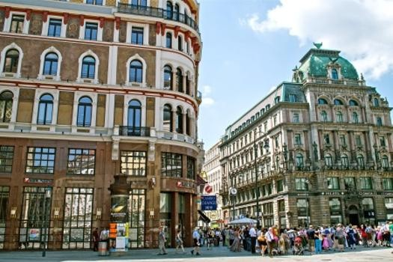Día 8 : VIENA
Desayuno a bordo y desembarque a las 9.00h. Fin de nuestros servicios.

LO MÁS DESTACADO DE CROISIEUROPE
•
•
•
•
•
•
•
•
Pensión completa - BEBIDAS INCLUIDAS en las comidas y en el bar Refinada cocina francesa - Cena y noche de gala - Cóctel de bienvenida Wifi gratuito a bordo
Auriculares individuales durante las excursiones Presentación del comandante y de su tripulación Animación a bordo
Seguro asistencia/repatriación
Tasas portuarias incluidas

Nuestros precios incluyen:
crucero con todas las comidas desde la cena del primer día al desayuno del último - las bebidas incluidas a bordo (excepto las cartas especiales) - alojamiento en camarote doble exterior con baño completo - animación - asistencia a bordo - cóctel de bienvenida - noche de gala - seguro de asistencia / repatriación - tasas portuarias.

Nuestros precios no incluyen:
las bebidas que figuran en las cartas especiales, las bebidas durante las excursiones o los traslados - seguro de anulación / equipajes
- excursiones opcionales - traslados.

Traslados:
Posibilidad de traslados privados a la demanda. Rogamos consulten

Trámites:

Pasaporte en vigor obligatorio. Consultar si pasajeros de su nacionalidad necesitan visado.

Es bueno saberlo:
La edad de los niños es de 2 a 9 años cumplidos
El barco no dispone de cunas, el cliente deberá llevar la suya.

Información importante:
En caso de crecidas o decrecidas del río o cualquier otro evento de fuerza mayor, el comandante puede verse obligado a modificar el programa por motivos de seguridad sin que esto pueda tomarse como motivo de reclamación. Los horarios de navegación son orientativos y pueden sufrir variaciones sin que esto pueda tomarse como motivo de reclamación.
- Excursiones opcionales.
- La visita del Konzerthaus podrá ser sustituida por la visita del Musikverein, o de la Ópera, en caso de representaciones o de no disponibilidad.
El consumo excesivo de alcohol es peligroso para la salud; beba con moderación.

Excursiones
1 Excursión (s)
Día : 2
Visita guiada de la abadía de Melk (Opcional)

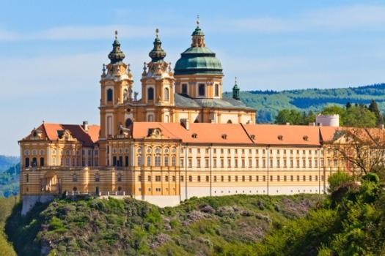Duración Clásicas Por la Mañana

2 Excursión (s)
Día : 3

Bratislava (Opcional)

Duración Clásicas Por la Mañana

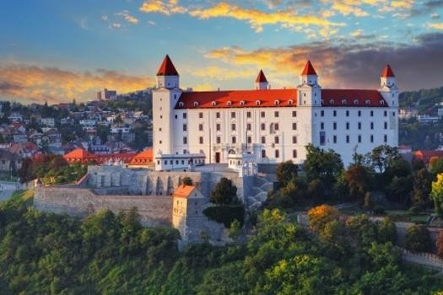Paseo por la reserva natural de Devinska Kobyla (Opcional)
Duración Activas Por la Mañana

1 Excursión (s)
Día : 4

Puszta (media jornada) (Opcional)

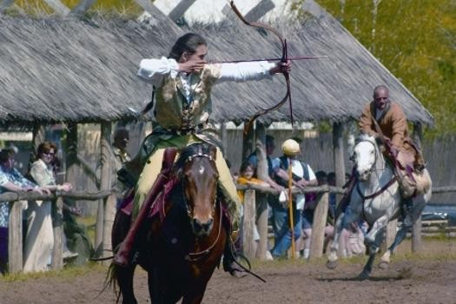Duración Clásicas Por la Mañana

5 Excursión (s)
Día : 5

Las caras ocultas de Budapest (Opcional)

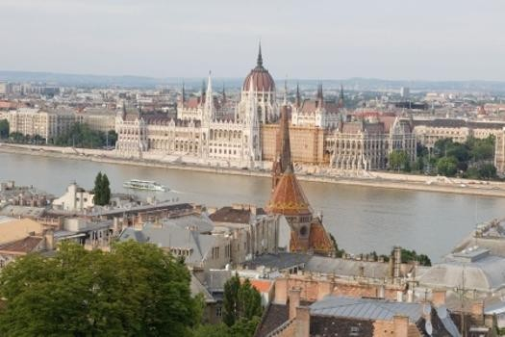Duración Activas Por la Mañana

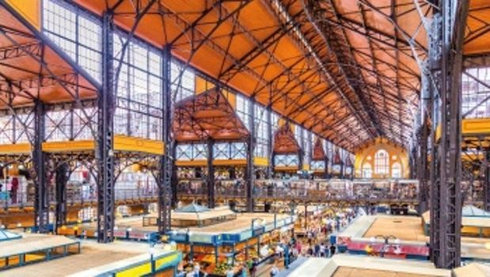El mercado cubierto de Budapest (Opcional)
Duración Activas Por la Tarde
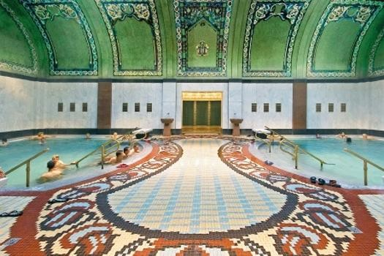Balneario Gellert (Opcional)
Duración Activas Por la Tarde

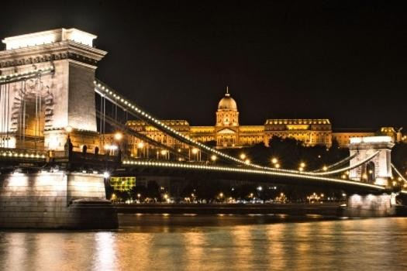Noche folclórica en Budapest (Opcional)
Duración Clásicas Por la noche

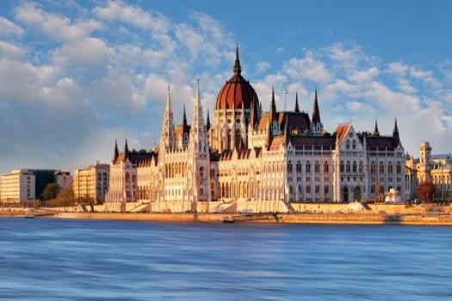Budapest (Opcional)
Duración Clásicas Por la Mañana

1 Excursión (s)
Día : 6
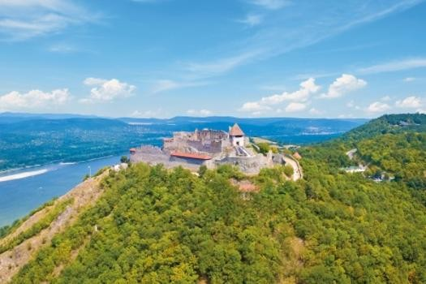(Opcional)
Duración Clásicas Por la Mañana

4 Excursión (s)
Día : 7

Viena y el Palacio de Schönbrunn (Opcional)

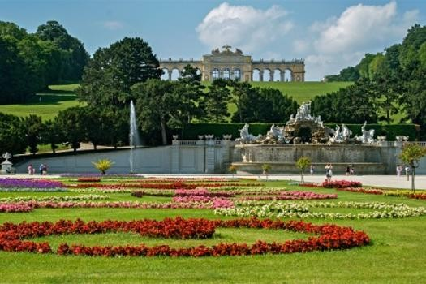Duración Clásicas Por la Mañana

Viena, estilo de vida, música y café vienés (Opcional)
Duración Activas Por la Mañana

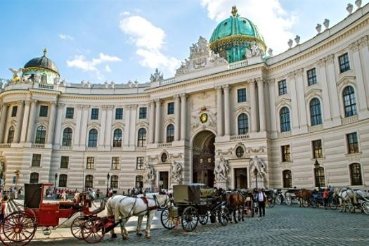Visita guiada de la Hofburg, residencia de los Habsburgo y el Museo Sissi (Opcional)
Duración Clásicas Por la Tarde

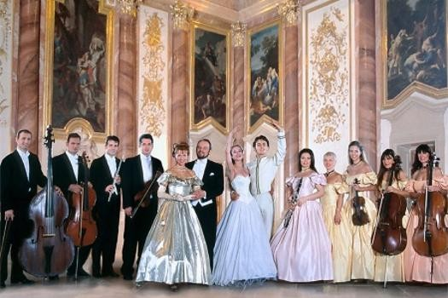Concierto de música vienesa (Opcional)
Duración Clásicas Por la noche

TARIFAS 2023 - PRECIO POR PERSONA EN CAMAROTE DOBLE

Las fechas en color ROJO están garantizadas en ESPAÑOL.
Para el resto de fechas, estarán garantizadas en español con un mínimo de participantes. Rogamos consulten.

CATEGORÍA 4 ANCLAS
 | Puente principal  Categoría C | Puente principal  Categoría B | Puente principal  Categoría A
Mayo: 13, 27  Junio 03, 10, 17, 24 | 1.515 € | 1.565 € | 1.649 €
Julio: 01, 08, 15, 22, 29  Agosto: 05, 12, 19, 26 | 1.450 € | 1.495 € | 1.575 €
Septiembre: 02, 09, 16, 23 | 1.515 € | 1.565 € | 1.649 €
Opcional
Puente intermedio | 170 €
Puente superior | 199 €
Camarote doble de uso individual | 655 €
CATEGORÍA 5 ANCLAS
 | Puente principal  Categoría C | Puente principal  Categoría B | Puente principal  Categoría A
Abril: 18 | 1.615 € | 1.665 € | 1.759 €
Mayo: 31  Junio: 07, 14, 21, 28 | 1.809 € | 1.865 € | 1.969 €
Julio: 05, 12, 19, 26  Agosto: 02, 09, 16, 23, 30 | 1.735 € | 1.790 € | 1.889 €
Septiembre: 06  Octubre: 14 | 1.809 € | 1.865 € | 1.969 €
Opcional
Puente intermedio | 199 €
Puente superior | 229 €
Suite puente principal | 199 €
Suite puente superior | 398 €
Camarote doble de uso individual | 779 €

POSIBILIDAD DE TRASLADOS PRIVADOS AEROPUERTO/MUELLE/AEROPUERTO
Traslado del aeropuerto de Viena al muelle | Desde 74 € por trayecto y vehículo para un máximo de 2 personas
Traslado del muelle al aeropuerto de Viena | Desde 74 € por trayecto y vehículo para un máximo de 2 personas

PAQUETE DE EXCURSIONES “ACTIVO” con Concierto de música vienesa
(reserva obligatoria en la agencia de viajes al menos 30 días antes de la salida, no se puede contratar a bordo)
 | Precio en agencia de viajes | Precio a bordo
Abadía de Melk | 54 € | 60 €
Paseo por la reserva natural de Devinska Kobyla | 76 € | No disponible
Puszta (media jornada) | 59 € | 66 €
Las caras ocultas de Budapest | 88 € | No disponible
Noche folclórica en Budapest | 42 € | 47 €
Viena, estilo de vida, música y café vienés | 88 € | No disponible
Hofburg | 59 € | 66 €
Concierto de música vienesa | 77 € | 86 €
Paquete de excursiones ACTIVO completo | 516 €  (5% de descuento ya aplicado) | No disponible

PAQUETE DE EXCURSIONES “ACTIVO” sin Concierto de música vienesa
(reserva obligatoria en la agencia de viajes al menos 30 días antes de la salida, no se puede contratar a bordo)
 | Precio en agencia de viajes | Precio a bordo
Abadía de Melk | 54 € | 60 €
Paseo por la reserva natural de Devinska Kobyla | 76 € | No disponible
Puszta (media jornada) | 59 € | 66 €
Las caras ocultas de Budapest | 88 € | No disponible
Noche folclórica en Budapest | 42 € | 47 €
Viena, estilo de vida, música y café vienés | 88 € | No disponible
Hofburg | 59 € | 66 €
Paquete de excursiones ACTIVO completo | 443 €  (5% de descuento ya aplicado) | No disponible

PAQUETE DE EXCURSIONES “CLÁSICO” con concierto de música vienesa
 | Precio en agencia de viajes | Precio a bordo
Abadía de Melk | 54 € | 60 €
Bratislava | 32 € | 36 €
Puszta (media jornada) | 59 € | 66 €
Budapest | 30 € | 33 €
Noche folclórica en Budapest | 42 € | 47 €
Viena y el Palacio de Schönbrunn | 77 € | 86 €
Hofburg | 59 € | 66 €
Concierto de música vienesa | 77 € | 86 €
Paquete de excursiones CLÁSICO completo | 409 €  (5% de descuento ya aplicado) | 480 €

PAQUETE DE EXCURSIONES “CLÁSICO” sin concierto de música vienesa
 | Precio en agencia de viajes | Precio a bordo
Abadía de Melk | 54 € | 60 €
Bratislava | 32 € | 36 €
Puszta (media jornada) | 59 € | 66 €
Budapest | 30 € | 33 €
Noche folclórica en Budapest | 42 € | 47 €
Viena y el Palacio de Schönbrunn | 77 € | 86 €
Hofburg | 59 € | 66 €
Paquete de excursiones CLÁSICO completo | 335 €  (5% de descuento ya aplicado) | 394 €

OPCIONAL
 | Precio en agencia de viajes | Precio a bordo
Balneario Gellert | 89 € | 99 €
El mercado cubierto de Budapest | 71 € | 79 €

